Java 基础

数据库

sqlserver

服务器

(Apache Tomcat)

Java基础

servlet

Browser/Client

JSP /H5/CSS3/JS

ANDROID/IOS/

http:// ……com B/S

输入地址-》向服务器发起了一次请求-》请求处理（Java代码，访问数据库，抓取数据） -》将内容（数据）返回到浏览器（Html5,Css,Js,Jsp）

手机客户端-首页 C/S

打开app显示首页-》app内部发起一个请求（android使用java来写）-》请求处理（Java代码，访问数据库，抓取数据） -》将内容（数据）返回到app（语言内置的布局）

从升级的角度来讲 B/S

从速度来讲 (原生开发) C/S

混合开发—原生+网页

展示/交互 连接两边 数据存储

源文件 *.java 写有 java代码的源文件

编译之后 *.class

JVM加载class文件，解释执行

# JVM

Java virtual machine java虚拟机，保证跨平台,平台无关性,一次编译，多个平台都可以运行。

Java 字节码

（可跨平台）

.class结尾

Windows

Linux

Mac

运行

编译

Java 源程序代码

.java结尾

JVM

Java 虚拟机

# GC

Garbage collection垃圾回收机制, C,C++,free delete需要手动调用，释放存储空间/对象/连接池---内存资源

Java里面垃圾（资源）自动回收，垃圾资源即时置空

=null

JDK

Java development kit java开发工具包，供开发使用

JRE

Java runtime environment java运行时环境，供运行java程序使用

注意：安装JDK时，首先会让你选择目录来装jdk，jdk装完之后，会再次提示安装jre，需要指定一个路径，不要和之前选择的目录在同一个目录，指定安装到除C盘以外的其他盘，不要出现中文或空格。

1、下载eclipse，到官网上下载

注意：在下载时会提示

2、下载jdk，到oracle官网下载，java se-》JDK

1.7 + ,1.8+ ,手动安装，注意上面提到的注意事项。

3、配置环境变量 JDK安装完之后

JAVA_HOME（新建） jdk安装路径 E:\Java\jdk1.7.0_75

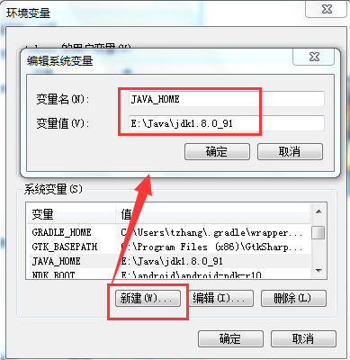

Path（已经存在的） 在已有内容的最后面，加(英文输入法)

;% JAVA_HOME%\bin等价于 ; E:\Java\jdk1.7.0_75\bin

%包的内容是Windows平台下环境变量的引用

; 环境变量之间的分隔符

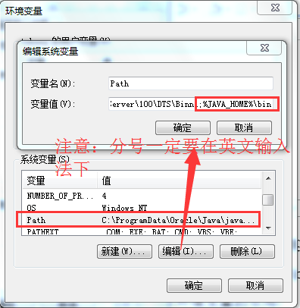

Win7

计算机-》右击-》选择属性-》高级系统设置-》环境变量（高级）-》弹出环境变量对话框-》在系统变量中配置

测试环境是否配置成功

快捷键Win+r-》cmd

输入java，显示如下

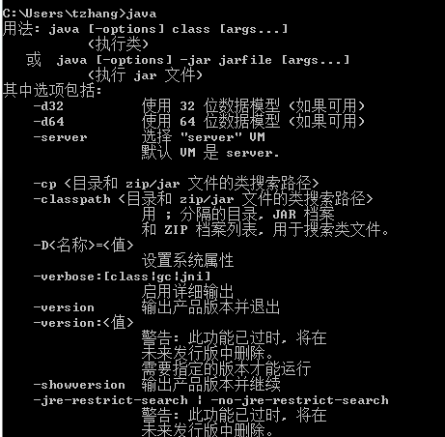

输入javac

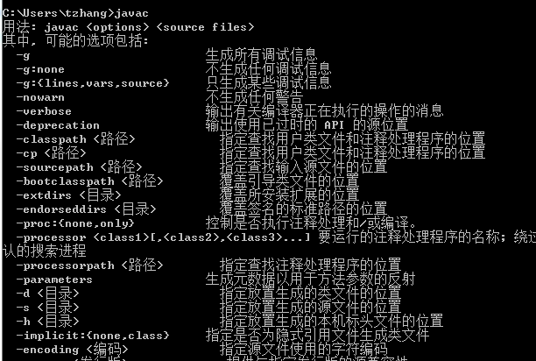

查看当前java版本

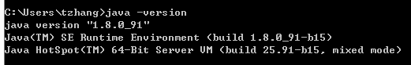

CLASSPATH（可选，新建的）

.;%JAVA_HOME%\lib\dt.jar;%JAVA_HOME%\lib\tools.jar;

.当前路径

切换磁盘，如

从c盘到e盘 输入E:回车

枚举当前目录下的所有文件

dir

切换目录（同一个磁盘下）

Cd 路径，切换到指定目录

.. 上一级目录

Tab键 自动补全，只需要输入前面的几个字母，后面字母自动查找补全

只要用public修饰的类，那么他的类名和文件名必须相同。

类名命名规则，由有意义的单词组成，且所有单词的首字母大写。

注释

单行注释

//单行注释 ctrl + /

多行注释

/* ctrl + shift +/,ctrl + shift + \

多行注释

*/文档注释

/**

多行注释，且可以生成API说明文档

*/

## Packages

包

为什么要分包？方便管理与查找

自己写代码，要不要分包？要分包

5-6个Java文件

包名的要求：

域名倒置，从大到小，所有单词都小写，用点.分隔

cognizant.com->com.cognizant

cognizant 事业部a 项目组b 项目 c

cognizant.a.b.c

Eclipse创建java工程

File-》new->project->java project

指定一个工程名-》next-》finish

Src源码目录，放所创建的java文件

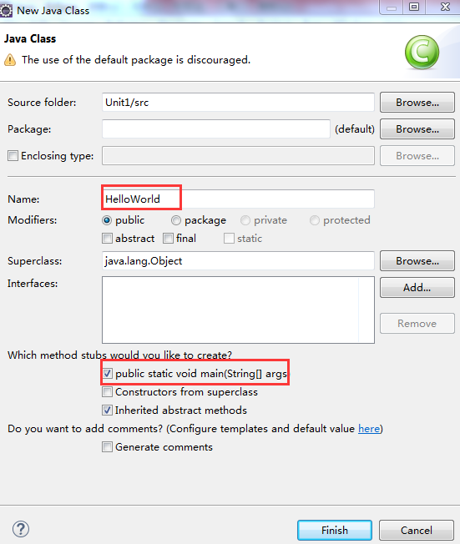

Eclipse

Ctrl + d 删除一行

Syso alt + / 输入法重复时不起作用

Ctrl + shift + f 格式化代码

在文件编辑区域右击，run as ->java application->console里面去看输出结果（System.out.println(“Hello World”)）

|  |
| --- |
| **public** **class** HelloWorld {  **public** **static** **void** main(String[] args) {  System.***out***.println("Hello World!");    }  } |

编码问题

Utf-8 国际通用编码 🡪将工作空间指定为该编码

Gbk-2312 国标码

Iso8859-1 …

对单个文件编码的修改-》知道

|  |
| --- |
| **public** **class** HelloWorld {  // main->main方法，main是方法名  // java应用程序的入口  **public** **static** **void** main(String[] args) {  // 注释的快捷键 ctrl + /,再按一次取消单行注释  // 多行注释 ctrl + shift + /  // ctrl + shift + \取消多行注释  // 光标停留在某個單詞，双击选中单词  System.***out***.println("Hello World!");  System.***out***.println("Hello World!");  System.***out***.println("Hello World!");  System.***out***.println("Hello World!");  }  } |